1.
Le premier Portugais était grand et élancé.
Le deuxième Portugais était petit et gros.
Le troisième Portugais était de taille moyenne.
Le quatrième Portugais était mort.

2.

- Qui l’a tué ? demanda le commissaire Jiménez.
- Pas moi, dit le premier Portugais.
- Ni moi, dit le deuxième Portugais.
- Ni moi non plus, dit le troisième Portugais.
Le quatrième Portugais restait mort.

3. Daniel Hernandez disposa ainsi leurs quatre sombréros sur le bureau
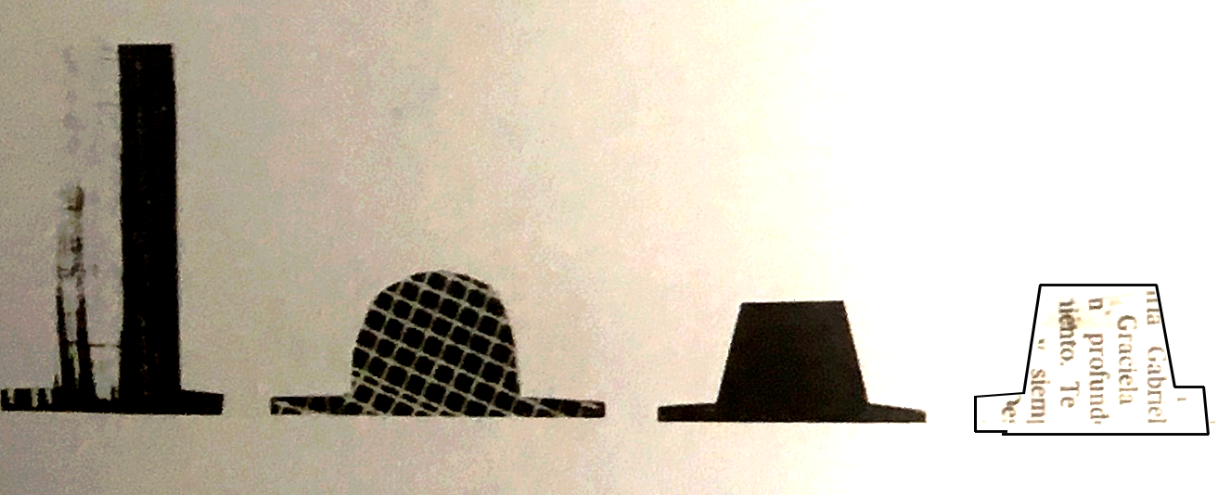

Le sombrero du premier Portugais était mouillé à l’avant.
Le sombrero du deuxième Portugais était sec au milieu.
Le sombrero du troisième Portugais était mouillé à l’arrière.
Le sombrero du troisième Portugais était mouillé de partout.

4.

- Que faisiez-vous à cette intersection ? demanda le commissaire Jiménez.
- Nous attendions un taxi, répondit le premier Portugais.
- La pluie était forte, répondit le deuxième Portugais.
- Il pleuvait des cordes, répondit le troisième Portugais.
Le quatrième Portugais dormait de sa belle mort dans son épais pardessus.

5.

- Qui a vu ce qui s’est passé ? demanda Daniel Hernandez.
- Je regardais vers le nord dit le premier Portugais.
- Je regardais vers l’est dit le deuxième Portugais.
- Je regardais vers le sud, dit le troisième Portugais ?
Les yeux du quatrième Portugais regardaient vers l’ouest en mourant.

6.

- Qui tenait le parapluie ? demanda le commissaire Jiménez.
- Pas moi, répondit le premier Portugais.
- Je suis petit et gros s’excusa le deuxième Portugais.
- C’était un petit parapluie ajouta le troisième Portugais.
Le quatrième Portugais ne souffla mot. Il avait une balle dans la nuque.

7.

- Qui a entendu tirer ? demanda Daniel Hernandez.
- Ma vue est courte s’excusa le premier Portugais.
- Il faisait nuit noire, précisa le deuxième Portugais.
- Il tonnait et éclairait, poursuivit le troisième Portugais.
Le quatrième Portugais restait on ne peut plus mort.

8.

- Quand avez-vous vu le mort ? demanda le commissaire Jimenez.
- Quand il a cessé de pleuvoir, répondit le premier Portugais.
- Quand il a cessé de tonner, répondit le deuxième Portugais.
- Quand il venait de mourir, répondit le troisième Portugais.
9.

- Qu’avez-vous fait à ce moment-là ? demanda Daniel Hernandez.
- Je lui ai levé mon chapeau dit le premier Portugais.
- Je me suis découvert, dit le deuxième Portugais.
- J’ai rendu hommage au mort, dit le troisième Portugais.
10.

- Et ensuite qu’avez-vous fait ? demanda le commissaire Jiménez.
L’un de nous a maudit le ciel, dit le premier Portugais.
- Un autre a fermé le parapluie, dit le deuxième Portugais.
Un autre nous a fait courir, dit le troisième Portugais.
Le mort, bien sûr, resta sans voix.

11.

- Vous l’avez tué, affirma Daniel Hernandez….

